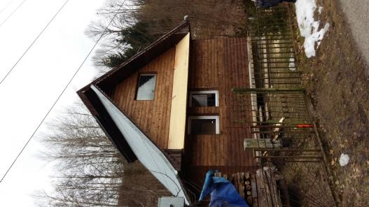

Doplnit plech na striesku

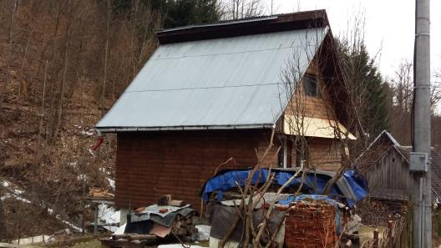

Ostava povodna krytina, zvod a zlab vymenit/doplnit

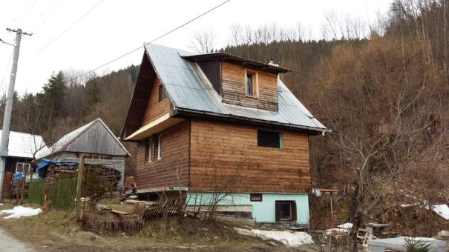

Vymena krytiny, dodebnenie stien vikiera, novy zlab+zvod

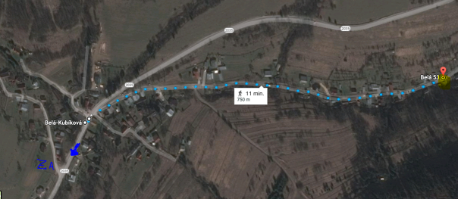

Zltym miesto chaty modra sipka smer ZA